Siwik Léo - 37 ans
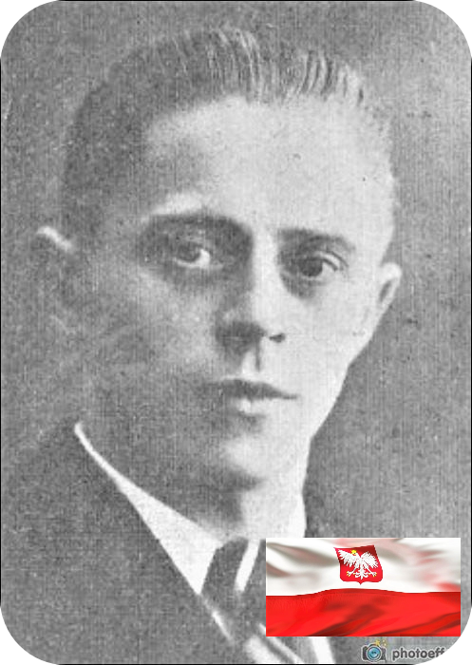
Lieu & date de naissance : Piklice (PL) le 01-03-1906

Profession : Ouvrier aux fours à zinc à Angleur

Domicile : 15, Place Saint-Paul – 4000 Liège avec un ami Jean Balla

Arrestation le : 01-01-1943

Procès le :

Condamnation à mort :

Lieu & date de décès : fusillé à la Citadelle de Liège, le 29-01-1943 à 8h20 avec Kadlubeck Stanislas

Motif de l'exécution : Détention d'armes et de munitions

Inhumation : Enclos National des Fusillés – F02 - 2211

Infos : Était orphelin et avait des demi-frères travaillant en Allemagne.
Avant la guerre lui aussi travaillait en Allemagne avant de rejoindre la Belgique en 1939 pour travailler.

Nom de guerre :

Conjoint :

Autopsie : 5 Balles région cardiaque – 1 G sein D – 1 sous sein D – 2 sternum

Dossier allemand n° 4646



